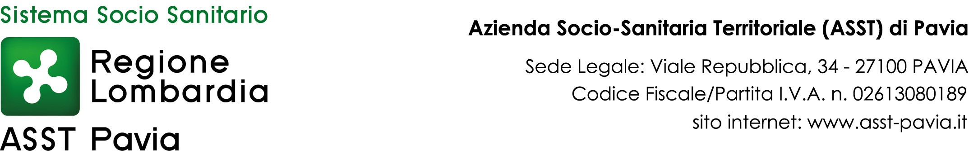

**Ambulatorio Medico Temporaneo**

**Orario apertura**

**26-30 maggio**

|  |  |  |  |
| --- | --- | --- | --- |
|  |  |  |  |
| **Lunedì 26** | 16.00-19.00 | Siziano | Fontana |
| **Martedì 27** | 16.00-19.00 | Siziano | Mansour |
| **Mercoledì 28** | 15.00-18.00 | Gualdrasco | Delle Donne |
| **Giovedì 29** | 15.00-18.00 | Siziano | Delle Donne |
| **Venerdì 30** | 9.00-12.00 | Gualdrasco | Orlando |
|  |  |  |  |